Федеральное агентство связи

Федеральное государственное бюджетное образовательное учреждение

высшего образования

«Сибирский государственный университет

телекоммуникаций и информатики»

**Лабораторная работа по теме:**

**«Водная гладь»**

Выполнил:

Студент 4 курса

ИВТ, гр. ИП-712

Алексеев С.В.

Новосибирск 2020 г.

Оглавление

Задание 2

Скриншоты 3

Листинг 3

# Задание

Создать водную поверхность, прозрачную до дна (взять произвольный рисунок). По поверхности должна идти волна.

# Скриншоты

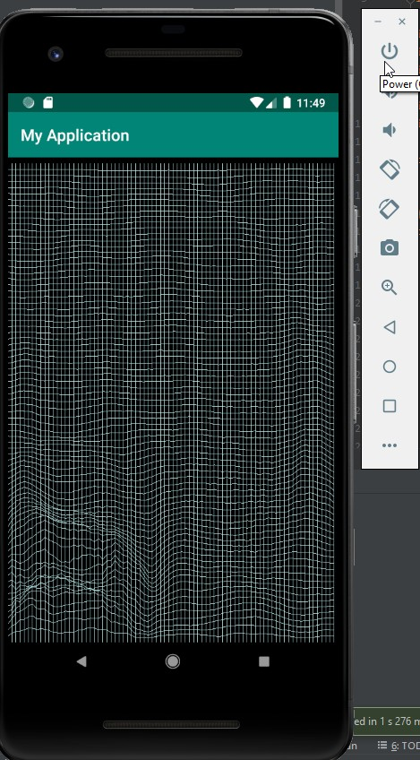

# 

# Листинг

MainActivity.java

package com.example.myapplication;  
  
import androidx.appcompat.app.AppCompatActivity;  
  
import android.opengl.GLSurfaceView;  
import android.os.Bundle;  
import android.view.WindowManager;  
  
public class MainActivity extends AppCompatActivity {  
  
 @Override  
 public void onCreate(Bundle savedInstanceState) {  
 getWindow().addFlags(WindowManager.LayoutParams.*FLAG_KEEP_SCREEN_ON*);  
  
 super.onCreate(savedInstanceState);  
  
 GLSurfaceView g = new GLSurfaceView(this);  
 // g.setEGLConfigChooser(8, 8, 8, 8, 16, 1);  
 g.setRenderer(new MyRenderer());  
 g.setRenderMode(GLSurfaceView.*RENDERMODE_CONTINUOUSLY*);  
 setContentView(g);  
 }  
}

MyRenderer.java

package com.example.myapplication;  
  
import android.opengl.GLSurfaceView;  
  
import java.nio.ByteBuffer;  
import java.nio.ByteOrder;  
import java.nio.FloatBuffer;  
  
import javax.microedition.khronos.egl.EGLConfig;  
import javax.microedition.khronos.opengles.GL10;  
  
class P{  
 P(){z=0;vz=0;}  
 public float x,y,z,vz;  
};  
class MyRenderer implements GLSurfaceView.Renderer {  
 final int N=80;  
 float K=0.06f;  
 float DT=0.1f;  
 int offs=0;  
 public P [][] p;  
 float time;  
 float [] a;  
 FloatBuffer f;  
 ByteBuffer b;  
 float sqr(float x){  
 return x*x;  
 }  
 void NioBuff(){  
 b=ByteBuffer.*allocateDirect*(2*2*3*N*N*4);  
 b.order(ByteOrder.*nativeOrder*());  
 f=b.asFloatBuffer();  
 f.put(a);  
 f.position(0);  
 }  
 void Init1(){  
 time=0;  
 for (int i=0;i<N;i++){  
 for (int j=0;j<N;j++){  
 p[i][j]=new P();  
 (p[i][j]).x=1.0f*j/N;  
 (p[i][j]).y=1.0f*i/N;  
 (p[i][j]).z=0;  
 (p[i][j]).vz=0;  
 }  
 }  
 }  
 void display(){  
 offs=0;  
 for (int i=0;i<N;i++) {  
 for (int j = 0; j < N-1; j++) {  
 a[N*i*3*2+j*3*2+0]=1.0f*j/N;  
 a[N*i*3*2+j*3*2+1]=1.0f*i/N;  
 a[N*i*3*2+j*3*2+2]=1.0f*(p[i][j]).z;  
 a[N*i*3*2+j*3*2+3]=1.0f*(j+1)/N;  
 a[N*i*3*2+j*3*2+4]=1.0f*(i)/N;  
 a[N*i*3*2+j*3*2+5]=1.0f*(p[i][j+1]).z;  
 offs+=6;  
 }  
 }  
 for (int i=0;i<N-1;i++) {  
 for (int j = 0; j < N; j++) {  
 a[offs+N*i*3*2+j*3*2+0]=1.0f*j/N;  
 a[offs+N*i*3*2+j*3*2+1]=1.0f*i/N;  
 a[offs+N*i*3*2+j*3*2+2]=1.0f*(p[i][j]).z;  
 a[offs+N*i*3*2+j*3*2+3]=1.0f*(j)/N;  
 a[offs+N*i*3*2+j*3*2+4]=1.0f*(i+1)/N;  
 a[offs+N*i*3*2+j*3*2+5]=1.0f*(p[i+1][j]).z;  
 }  
 }  
 }  
 @Override  
 public void onSurfaceCreated(GL10 gl, EGLConfig config) {  
 a= new float [12*N*N];  
 p=new P[N][N];  
 }  
 @Override  
 public void onSurfaceChanged(GL10 gl, int width, int height) {  
 Init1();  
 }  
 void Push1(){  
 if (Math.*random*()*500>10){return;}  
 int x0=(int)(Math.*random*()*N/2+1);  
 int y0=(int)(Math.*random*()*N/2+1);  
 for (int y=y0-5;y<y0+5;y++){  
 if ((y<1)||(y>=N-1)) continue;  
 for (int x=x0-5;x<x0+5;x++) {  
 if ((x<1)||(x>=N-1)) continue;  
 p[x][y].z = 10.0f / N - (float) (Math.*sqrt*(sqr(y - y0) + sqr(x -  
 x0)) * 1.0 / N);  
 }  
 }  
 }  
 void MyTimer(){  
 final int []dx={-1,0,1,0};  
 final int []dy={0,1,0,-1};  
 Push1();  
 for (int y=1;y<N-1;++y){  
 for (int x=1;x<N-1;++x){  
 //p[x][y].z=(p[x][y].z>0.1f)?0.1f:p[x][y].z;  
 //p[x][y].z=(p[x][y].z<-0.1f)?-0.1f:p[x][y].z;  
 P p0=p[x][y];  
 for (int i=0;i<4;++i){  
 P p1=p[x+dx[i]][y+dy[i]];  
 float d=(float)Math.*sqrt*(sqr(p0.x-p1.x)+sqr(p0.y-p1.y)  
 +sqr(p0.z-p1.z));  
 p0.vz+=K*(p1.z-p0.z)/d*DT;  
 p0.vz*=0.99f;  
 }  
 }  
 }  
 for (int y=1;y<N-1;++y)  
 for (int x=1;x<N-1;++x){  
 P p0=p[x][y];  
 p0.z+=p0.vz;  
 }  
 display();  
 }  
 @Override  
 public void onDrawFrame(GL10 gl) {  
 gl.glClearColor(0,0,0,1);  
 gl.glClear(GL10.*GL_COLOR_BUFFER_BIT*);  
 gl.glLoadIdentity();  
 //gl.glTranslatef(-0.5f,-0.5f,-1);  
 gl.glTranslatef(-1f,-1f,0);  
 gl.glScalef(2f,4f,0);  
 gl.glRotatef(60,1,0,0);  
 gl.glColor4f(0.8f,1f,1f,1);  
 gl.glEnableClientState(GL10.*GL_VERTEX_ARRAY*);  
 MyTimer();  
 NioBuff();  
 gl.glVertexPointer(3,GL10.*GL_FLOAT*,0,f);  
 gl.glDrawArrays(GL10.*GL_LINES*,0,4*N*(N));  
 gl.glDisableClientState(GL10.*GL_VERTEX_ARRAY*);  
 }  
}